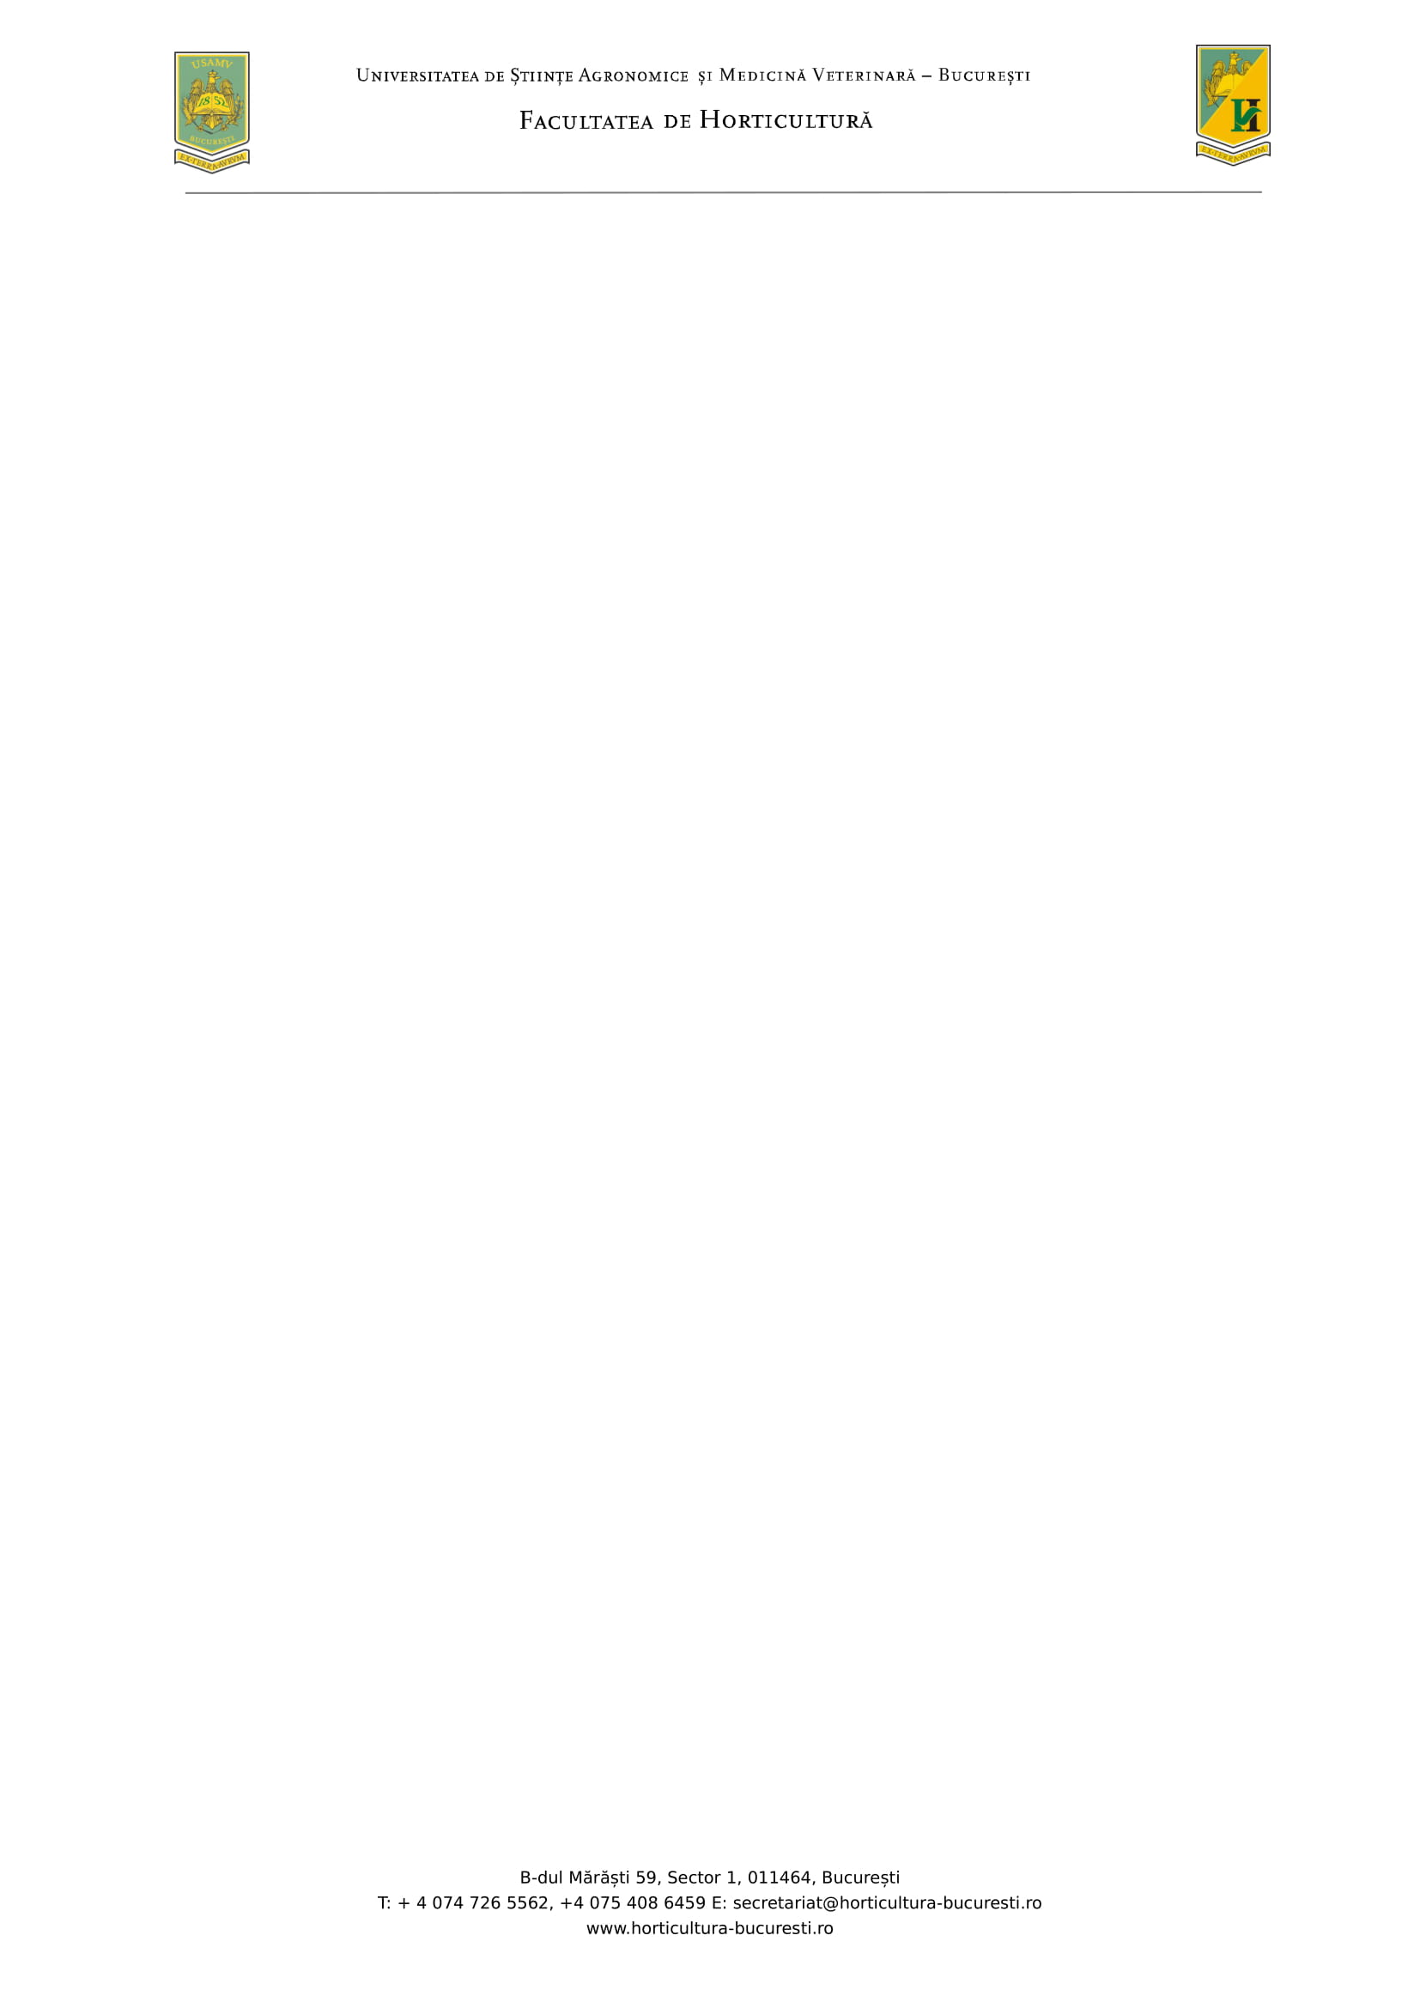

Program de studii: **TEHNOLOGII PERFORMANTE, MANAGEMENT ȘI MARKETING VITI-VINICOL**

**SITUAȚIA NOTELOR LA EXAMENUL DE DISERTAȚIE**

**SESIUNEA IULIE 2025**

|  |  |
| --- | --- |
| Nr. matricol | Notă examen de disertație |
| 985 | 10 |
| 1441 | 10 |
| 1677 | 9 |
| 1679 | 10 |
| 1682 | 10 |
| 1683 | 9 |
| 1685 | 10 |
| 1686 | 10 |
| 1690 | 10 |
| 1693 | 9 |
| 1695 | 10 |
| 1696 | 10 |
| 1699 | 9 |

**Decan**

**Prof.univ.dr. Adrian Constantin ASĂNICĂ**